 | Autógrafo nº 30.348  Projeto de lei nº 567, de 2012  Autor: Deputado Gilson de Souza - DEM

A Assembleia Legislativa do

Estado de São Paulo decreta:

Capítulo I
DISPOSIÇÕES GERAIS
Seção I
Abrangência
Artigo 1º − Esta lei incide sobre toda a cadeia produtiva paulista de vestimentas, calçados e outros artigos e artefatos que utilizem couro em sua composição.
Parágrafo único − Submetem-se às disposições desta lei a matéria-prima e os produtos de couro:
1. procedentes de outros Estados da federação;
2. importados, os quais deverão conter a simbologia prevista nesta lei.
Seção II
Objetivos
Artigo 2º − Esta lei tem por finalidade estabelecer:
I – a simbologia de identificação do couro quanto à origem e aos processos de curtimento, tingimento, engraxe e acabamento final;
II − os símbolos de cuidados de limpeza, tratamento e conservação de sapatos, bolsas, artefatos, vestuário e outros artigos de couro e peleteria destinados ao consumidor final;
III – os símbolos de cuidados relativos aos seguintes processos:
a) lavagem;
b) tratamentos de reposição do “upgrading” do couro;
c) conservação;
d) secagem;
e) limpeza a seco e passadoria;
IV – a descrição das etiquetas específicas com os devidos símbolos a serem aplicadas para orientar o consumidor final, as lavanderias, oficinas de consertos, sapatarias, do correto procedimento de manutenção e conservação.
Seção III
Definições
Artigo 3º – Para os fins desta lei entende-se por:
I – couro: produto oriundo exclusivamente de pele animal, curtida por qualquer processo, constituído essencialmente de derme;
II – produto de couro: produto especificado pelos códigos 41, 42, 43, 51 e 64 da Nomenclatura Comum do Mercosul (NCM), de acordo com as descrições de qualidade exigidas nas normas técnicas pertinentes como:
a) calçados;
b) vestuário e acessórios;
c) bolsas, malas, maletas e pastas;
d) outros artigos e artefatos;
III – tubo de ensaio: equipamento onde se fazem todas as operações de manuseio para ensaios e definições químicas;
IV – formato do couro: todo e qualquer produto e vestuário em couro ou que possua couro em sua composição;
V – WT: sigla que representa os tensoativos e a água ou sua composição;
VI – HS: sigla que representa os solventes orgânicos ou hidrocarbonetos;
VII – IRON: sigla que representa a substituição do desenho do ferro de passar;
VIII – ONLY: sigla que representa a necessidade de exclusividade;
IX – MC: sigla que representa a operação de limpeza manual em mesas ou bancada (“manual cleanness”);
X – EX: sigla que representa tratamento com produtos genéricos para reposição do acabamento do couro;
XI – AR: sigla que representa a indicação de tratamentos adicionais (“additional replacement”) para reposição do acabamento final do couro desgastado pelo uso ou removido durante as operações de limpeza;
XII – “Upgrading”: reposição do acabamento ou “top” final do couro.
Seção IV
Normas aplicáveis
Artigo 4º – O cumprimento dos regulamentos técnicos com as finalidades estabelecidas no artigo 2º desta lei deve ser feito sem prejuízo da aplicação:
I – da Lei federal nº 11.211, de 19 de dezembro de 2005, que dispõe sobre as condições exigíveis para a identificação do couro e das matérias-primas sucedâneas, utilizados na confecção de calçados e artefatos;
II – dos artigos 6º, 12, 13, 14, 18, 19, 20, 26, 31 e 39 da Lei federal nº 8.078, de 11 de setembro de 1990 (Código de Defesa do Consumidor).
Artigo 5º – Ficam os produtores, importadores, exportadores e fornecedores de couro e peles obrigados a aplicar os regulamentos técnicos sobre identificação do couro quanto à origem e aos processos de curtimento, tingimento, engraxe e acabamento.
§ 1º – O símbolo gráfico descrito no Anexo I desta lei deverá ser:
1. impresso diretamente no couro ou pele; ou
2. identificado no lote ou nota fiscal.
§ 2º – O símbolo a que se refere o parágrafo anterior será subdividido em campos identificados pelas seguintes letras:
1. O: campo que define a procedência animal do couro;
2. C: campo destinado à identificação do curtimento do couro;
3. T: campo destinado à identificação do tipo de tingimento do couro;
4. E: campo destinado à identificação do tipo de engraxe do couro;
5. AF: campo destinado à identificação do acabamento final do couro.
Artigo 6º – Ficam os fabricantes, distribuidores, lojistas, importadores e exportadores dos produtos de couro e peles, obrigados a dar cumprimento aos regulamentos técnicos que estabeleçam símbolos de cuidado para limpeza, tratamento e conservação de sapatos, bolsas, artefatos, artigos, vestuário de couro e peleteria.
Capítulo II
DISPOSIÇÕES ESPECÍFICAS
Seção I
Aplicação técnica de símbolos e etiquetagem
Artigo 7º – Os símbolos de que trata esta lei:
I – devem ser aplicados diretamente na etiqueta a ser fixada de maneira permanente;
II – podem ser produzidos por tecelagem, devendo manter e conservar as informações de cuidados de maneira legível durante toda a vida útil do produto de couro ou peleteria.
§ 1º – Palavras podem ser adicionadas aos símbolos.
§ 2º – Os símbolos devem ser aplicados diretamente na etiqueta, estampados ou impressos em cor contrastante, em local próprio, de forma visível e legível, em português, de modo a facilitar sua identificação pelo consumidor.
§ 3º – Símbolos de cuidados adicionais podem ser aplicados em etiquetas não permanentes de vestuário ou nas embalagens, desde que símbolos idênticos sejam fixados de forma permanente na peça.
§ 4º – No emprego de materiais de diferentes naturezas, deverá haver a correspondente identificação de acordo com a legislação prevista para cada um deles.
Artigo 8º – As etiquetas devem ser confeccionadas de modo que os símbolos sejam lidos facilmente em retângulos de:
I – no mínimo, 50 mm (cinquenta milímetros) por 120 mm (cento e vinte milímetros);
II – no máximo, 55 mm (cinquenta e cinco milímetros) por 131 mm (cento e trinta e um milímetros).
§ 1º – As dimensões a que se refere este artigo serão de:
1. 50 mm (cinquenta milímetros) por 70 mm (setenta milímetros) no caso de malas, estofados, móveis, automotivos, bolsas e pastas;
2. 14 mm (quatorze milímetros) por 30 mm (trinta milímetros) no caso de calçados, carteiras e cintos.
§ 2º – A identificação de materiais empregados na fabricação de estofados, móveis e automotivos, deverá ser feita por meio de etiqueta impressa, fixada na costura, em uma das faces laterais.
§ 3º – As etiquetas devem ser fixadas permanentemente à peça do produto de couro ou peleteria, de tal maneira que possam ser facilmente localizadas e lidas pelo consumidor, não se admitindo que os símbolos fiquem escondidos.
§ 4º – É obrigatório constar da etiqueta a razão social e o número de inscrição no Cadastro Nacional da Pessoa Jurídica (CNPJ) do fabricante ou importador da peça ou do vestuário.
§ 5º – A identificação para calçados deve ser aplicada na parte posterior da palmilha-forro (palmilha interna), correspondente ao calcanhar.
Artigo 9º – As informações sobre os cuidados para conservação de produtos de couro são de responsabilidade do fabricante, do importador e de quem provisione o mercado.
Artigo 10 – Laboratórios credenciados pelo setor coureiro podem realizar ensaios físico-mecânicos e físico-químicos como subsídios complementares de valor técnico para elaboração de laudos ou fichas técnicas para validação dos símbolos de etiquetagem previstos nesta lei.
Parágrafo único – As entidades de classe do setor coureiro podem emitir laudos técnicos dos produtos de couro manufaturados como subsídios de valor técnico para definição dos símbolos de etiquetagem previstos nesta lei.
Artigo 11 – Esta lei entra em vigor na data de sua publicação.
DISPOSIÇÕES TRASITÓRIAS
Artigo 1º – Enquanto não vigentes os regulamentos técnicos a que se referem os artigos 4º, 5º e 6º desta lei, devem ser aplicadas em conjunto as seguintes normas técnicas e documentos da ABNT:
I – NBR 9236: Identificação do couro e das matérias-primas sucedâneas;
II – NBR 15105: Identificação do couro quanto à origem e aos processos de curtimento, tingimento, engraxe e acabamento – Simbologia;
III – NBR 15106: Símbolos de cuidado para limpeza e conservação de vestuários em couro e para montagem de etiquetas;
IV – manual das normas ABNT NBR 15105 e NBR 15106.
§ 1º – As normas técnicas ABNT NBR 15105 e NBR 15106 somente poderão ser definidas e aplicadas de acordo com o manual previsto no inciso IV e referendado como guia de uso das referidas normas que as:
1. descrevam;
2. comentem;
3. interpretem;
4. corrijam;
5. correlacionem.
§ 2º – O guia de uso previsto no parágrafo anterior deverá ser fornecido pela ABNT ou entidade autorizada pela referida Associação.
Artigo 2º – As informações relativas para a identificação do couro quanto à origem e aos processos de curtimento, tingimento, engraxe e acabamento final em conformidade com a NBR 15105 vistas no anexo I correlacionam-se à NBR 15106 e definem os símbolos descritos no Anexo II.
Parágrafo único – Os símbolos descritos:
1. no Anexo I devem ser aplicados no produto de couro curtido e acabado;
2. no Anexo II devem ser aplicados em todos os artigos e artefatos de couro, conforme exemplos constantes no Anexo III.

Assembleia Legislativa do Estado de São Paulo, aos 24 de setembro de 2013.

_________________________________, Presidente
SAMUEL MOREIRA

Anexo I

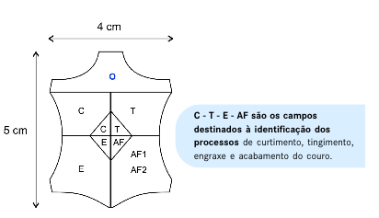

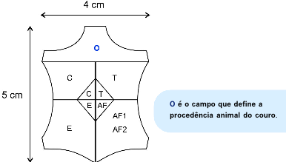

Anexo II
1.
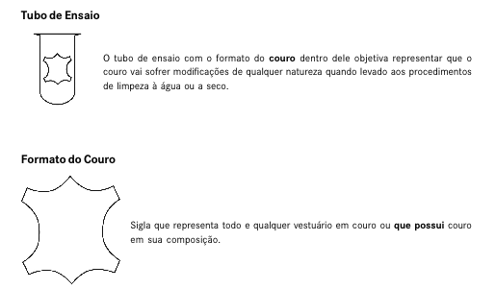
2. Descrição e definição dos símbolos:
2.1 São fornecidos oito símbolos básicos, um adicional e uma tabela de descrição da simbologia de cuidados para tratamentos e conservação de artefatos, artigos e roupas de couro e peleteria na lavagem, descritos em 2.1.1 a 2.1.10:
2.1.1 O tubo de ensaio contendo o símbolo couro WT e 40° indica que o artefato, o artigo de couro ou a roupa de couro e a peleteria podem ser tratadas ou lavadas com água e tensoativos na temperatura de até 40° em operação, conforme figura 1.



Figura 1
2.1.2 O tubo de ensaio contendo o símbolo couro HS e 35 KB indica que o artefato, o artigo de couro ou a roupa de couro e a peleteria podem ser tratados ou lavados a seco com solventes orgânicos ou hidrocarbonetos com poder de solvência até 35 KB, conforme figura 2.




Figura 2

2.1.3 O tubo de ensaio contendo o símbolo couro HS e 90 KB indica que o artefato, o artigo de couro ou a roupa de couro e a peleteria podem ser tratados ou lavados a seco com solventes orgânicos ou hidrocarbonetos com poder de solvência até 90 KB, conforme figura 3.



Figura 3
2.1.4 O tubo de ensaio contendo o símbolo couro IRON e 50° indica que o artigo de couro ou a roupa de couro podem ser passados a ferro com temperatura de até 50°, sem vapor e com um protetor entre a base do ferro e o couro, conforme figura 4.

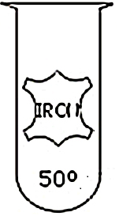

Figura 4
2.1.5 O tubo de ensaio contendo o símbolo couro com um Xis e WT/HS indica que o artefato, o artigo de couro ou a roupa de couro e a peleteria não devem ser tratados ou lavados com tensoativos e solventes desengraxantes, conforme figura 5.



Figura 5

2.1.6 O tubo de ensaio contendo o símbolo couro dentro do círculo e ONLY indica exclusividade para o couro e que o artefato, o artigo de couro ou a roupa de couro e a peleria devem ser tratados ou lavados separadamente de outros artigos e roupas, conforme figura 6.
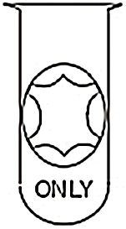

Figura 6
2.1.7 Símbolo adicional de tratamento não permitido: Em adição aos seis símbolos mostrados em 2.1.1 a 2.1.6, a cruz em diagonal (figura 7), sobreposta a qualquer um deles, significa que o tratamento não deve ser usado.



Figura 7
2.1.8 O tubo de ensaio contendo o símbolo couro MC e EX/AR indicam que o artefato, o artigo de couro ou a roupa de couro e a peleria devem receber tratamentos ou limpeza manual somente em mesa ou bancada. Tratamentos adicionais para reposição ou compensação do acabamento final do couro devem ser considerados, conforme figura 8.



Figura 8
2.1.9 O tubo de ensaio contendo o símbolo couro WT indica que o artefato, o artigo de couro ou a roupa de couro e a peleria podem ser tratados ou lavados com água, conforme figura 9.



Figura 9
2.1.10 A descrição da simbologia de cuidado para limpeza, tratamento e conservação de artefatos, artigos, roupas de couro e peleria na lavagem é conforme a tabela 1.

Tabela 1 – Símbolos de cuidados para limpeza, tratamento e conservação de artefatos, artigos, roupas de couro e peleteria na lavagem
Símbolo | Processo de lavagem
 | - tratar ou lavar na água  - operação manual  - temperatura a 40°
 | - tratar ou lavar a seco  - hidrocarbonetos com poder de solvência até 35 KB
 | - tratar ou lavar a seco  - tetracloroetileno com poder de solvência até 90 KB
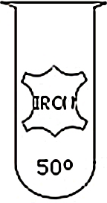 | - passar com temperatura até 50°C  - não usar vapor  - proteger o couro da base do ferro
 | - não lavar ou tratar em banhos compostos com tensoativos e solventes desengraxantes
- não tratar ou lavar com outras roupas
- exclusivo para couro
- não tratar ou lavar com outros artigos de couro
- limpeza manual em mesas ou bancada
- retoque de acabamento final
- tratamento adicional
- tratar ou lavar na água
- operação manual
NOTA - Esta simbologia é aplicável aos artefatos de couro, artigos de couro, roupas de couro, peleteria e produtos destinados para o couro ou originados do couro que podem ser tratados ou lavados. Não é aplicável em materiais que não sejam obtidos exclusivamente da pele animal, conforme a Lei 4.888/1965.

Anexo III

